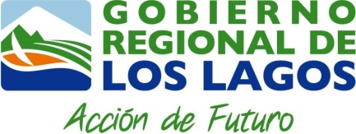

MODIFICACION N°2

BASES DE POSTULACION “FONDO REGIONAL DE DESARROLLO FERIAS LIBRES”

FNDR REGIÓN DE LOS LAGOS
BIP 30440729-0

OCTUBRE DE 2019

Por el presente acto SERCOTEC, viene en modificar el siguiente punto de las bases de postulación de proyectos del ““FONDO REGIONAL DE DESARROLLO FERIAS LIBRES” FNDR REGIÓN DE LOS LAGOS BIP 30440729-0.

Punto 2.1. Plazos para postular

Se amplía el plazo para recibir postulaciones, extendiéndose la fecha de cierre hasta el día 15 de noviembre del 2019 a las 12.00 horas. Quedando el punto modificado de la siguiente forma

Postulación | Día | Fecha | Horario de recepción continental
Inicio | Lunes | 16 de septiembre de 2019 | 12:00 horas
Cierre | Viernes | 15 de noviembre de 2019 | 12:00 horas

EN TODO LO NO MODIFICADO RIGEN ÍNTEGRAMENTE LAS BASES QUE POR ESTE ACTO SE MODIFICAN.

